平罗县华裕碳素有限公司
建设年产3万吨电极糊项目
验 收 监 测 报 告

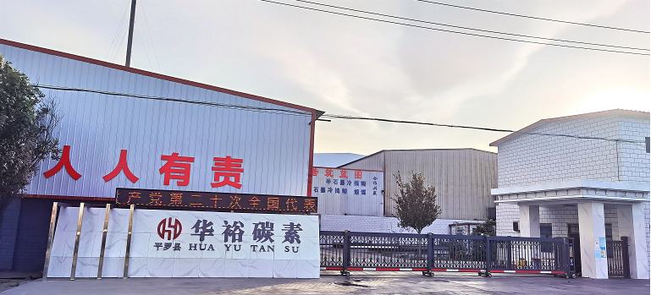

平罗县华裕碳素有限公司
二〇二二年十月

平罗县华裕碳素有限公司
建设年产3万吨电极糊项目竣工环保
验 收 监 测 报 告

宁净环字（2022）气字185号

宁夏净之蓝环保技术有限公司
二○二二年十月
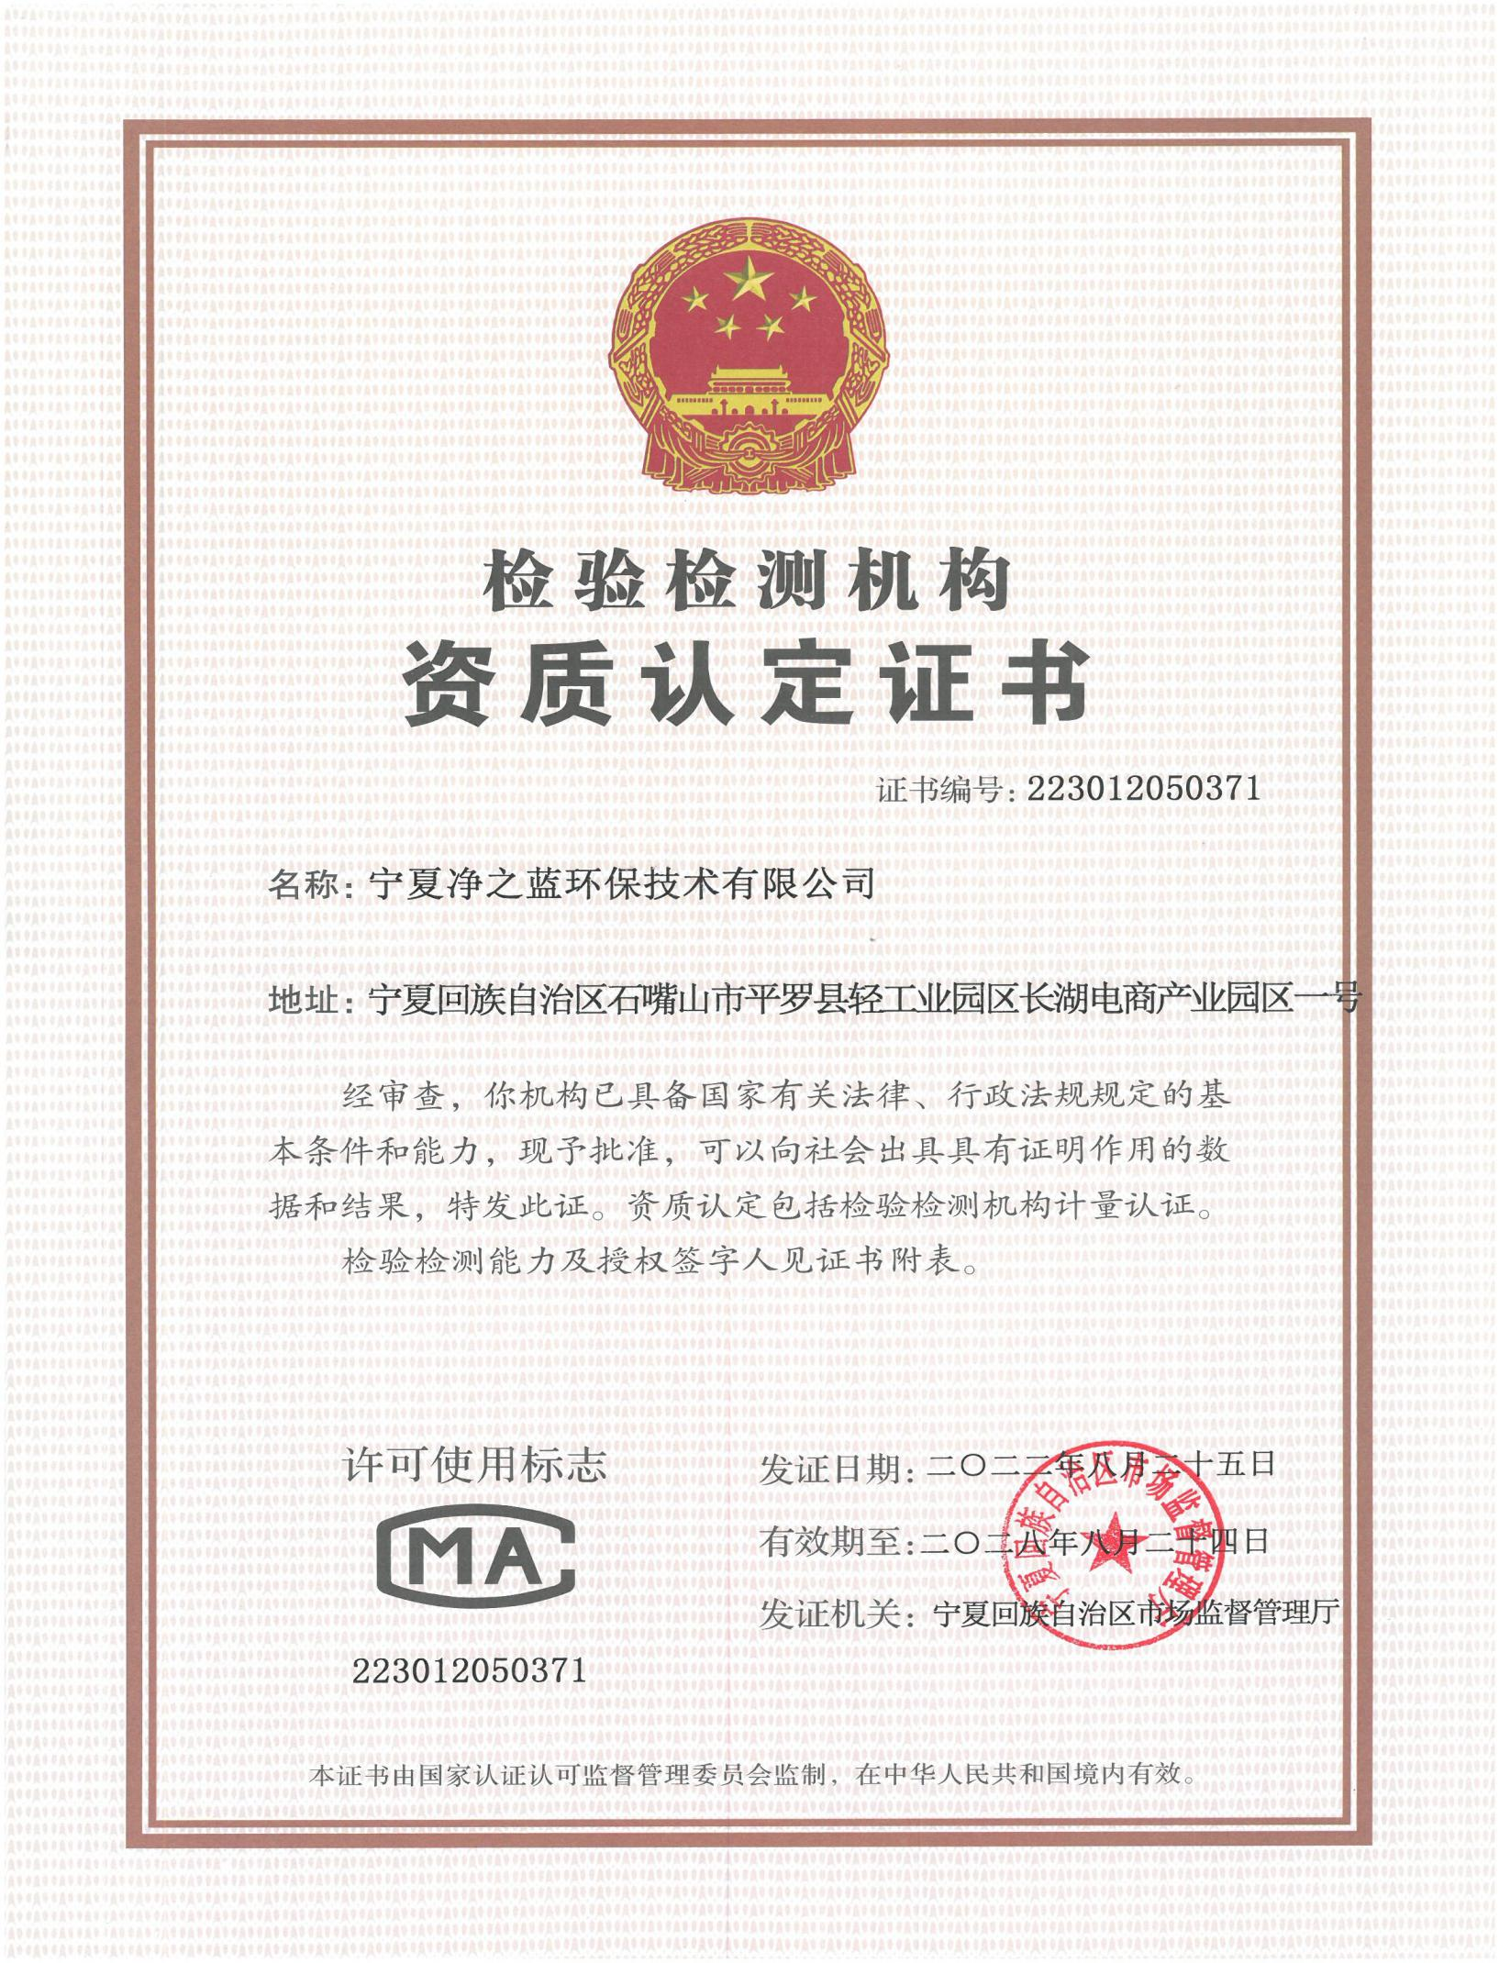

检测报告说明
1、报告无本公司检测专用章、骑缝章无效。
2、报告内容需填写齐全，无审核、签发者签字无效。
3、报告需填写清楚，涂改无效。
4、检测委托方如对检测报告有异议，须于收到本检测报告之日起十五日内向我公司提出，逾期视认可报告内容及结 论。
5、由委托单位自行采集的样品，仅对送检样品检测数据负责，不对样品来源负责。无法复现的样品，不受理申诉。
6、本报告未经同意不得用于广告宣传。
7、未经同意，不得复制本报告。

承担单位：宁夏净之蓝环保技术有限公司
法人代表：李有财
项目负责人：李文
报告编写人：滕云
审 核：赵艳平
签 发 人：李晓
参加监测人：梁文革 丁瑞 李怀志 郭梦尧 张海江

宁夏净之蓝环保技术有限公司 平罗县华裕碳素有限公司
电话：0951-8619999 电话：13369522225
传真： 0951-4106273 传真：/
邮编：753400 邮编：753400
地址：石嘴山市平罗县轻工业园区 地址：宁夏平罗太沙工业园区
长湖电商产业园区一号 宝马路1号

目录
1 工程概况...........................................................................................................1
2 验收监测依据...................................................................................................1
3 工程概况...........................................................................................................2
3.1 原有项目工程组成...........................................................................................2
3.2本项目概况........................................................................................................3
3.3 项目组成...........................................................................................................7
3.4 主要原辅材料...................................................................................................8
3.5 水源及水平衡...................................................................................................8
3.6工艺流程及产污环节.......................................................................................9
4 环境保护设施..................................................................................................11
4.1 污染物治理及处理设施.................................................................................11
4.2 其他环境保护设施.........................................................................................12
4.3 环保投资及“三同时”落实情况.................................................................13
5 建设项目环评报告书的主要结论与建议及审批部门审批决定................17
5.1 建设项目环评报告书的主要结论及建议.....................................................17
5.2 环评批复要求.................................................................................................20
6 验收执行标准.................................................................................................21
6.1 有组织废气监测评价标准.............................................................................21
6.2 无组织废气监测评价标准.............................................................................21
6.3噪声监测评价标准.........................................................................................21
6.4 废水监测评价标准果.....................................................................................22
6.5 总量控制.........................................................................................................22
7 监测内容..........................................................................................................22
7.1 废气................................................................................................................22
7.2 噪声.................................................................................................................23
7.3废水.................................................................................................................24
8 质量保证和质量控制......................................................................................25
8.1 检测方法及仪器信息.....................................................................................25
8.2 公司资质及人员能力.....................................................................................26
8.3气体监测分析过程中的质量保证和总质量控制措施.................................26
8.4 噪声监测分析过程中的质量保证和总质量控制措施.................................27
8.5 废水监测分析过程中的质量保证和总质量控制措施.................................27
9 监测结果.........................................................................................................28
9.1 生产工况.........................................................................................................28
9.2 污染物排放达标结果.....................................................................................28
9.3监测结果评价.................................................................................................31

9.4 污染物排放总量..............................................................................................31
10 环境管理检查................................................................................................32
10.1 执行国家建设项目环境管理制度情况.......................................................32
10.2 环境保护档案管理检查...............................................................................32
10.3 环境管理职责...............................................................................................32
10.4 环境管理措施...............................................................................................33
11 环评批复落实情况.......................................................................................34
12 结论...............................................................................................................34
12.1 有组织排放废气监测结论..........................................................................34
12.2无组织排放废气监测结论..........................................................................35
12.3噪声监测结论...................................................................................................................35
12.4 废水监测结婚.................................................................................................................. 35
12.5固体废物监测结论......................................................................................35
12.6总结论..........................................................................................................35

附 件 目 录 表

附件1 建设项目竣工环境保护“三同时”验收登记表
附件2 项目入园登记证
附件3 取水证
附件4 《关于平罗县许家桥福利焦化厂扩建碳素生产项目的批复》
附件5 更名证明
附件6 《平罗县华裕碳素有限公司年产3万吨煅煤、3万吨电极糊、3万吨碳砖及2万吨石墨电极项目环境影响报告书的批复》
附件7 排污许可证
附件8 《平罗县华裕碳素有限公司年产3万吨煅煤项目竣工环境保护验收监测报告书》验收意见
附件9 验收意见

1 工程概况
电极糊是供给铁合金炉、电石炉等电炉设备使用的导电材料，电极糊能耐高温，同时热膨胀系数小。具有比较小的电阻系数，可以降低电能的损失。近年来，由于铁合金炉、电石炉等行业的急速发展，对电极糊的需求量越来越多，并要求提高电极糊的烧结性能。
平罗县华裕碳素有限公司成立于2007年，原名平罗县许家桥福利焦化厂，于2007年6月10日更名平罗县华裕碳素有限公司（见附件5）,于2008年12月由石嘴山市环境保护研究所编制完成《平罗县华裕碳素有限公司年产3万吨煅煤、3万吨电极糊、3万吨碳砖及2万吨石墨电极项目环境影响报告书》，并于2008年12月28日获得平罗县环境保护局批复(平环复[2008]14号)(见附件6)。该项目于2008年12月开工建设，2009年5月投入试运行，实际完成建设项目为年产3万吨煅煤（平环验[2016]56号）（附件9）及3万吨电极糊，现生产设施和环保设施运行正常，具备建设项目竣工环境保护验收监测条件，因此对年产3万吨电极糊项目进行环境保护竣工验收监测。
根据国家有关规定要求，受平罗县华裕碳素有限公司委托，由宁夏净之蓝环保技术有限公司承担该项目竣工环保验收现场检测工作。2022年10月11日，宁夏净之蓝环保技术有限公司组织相关技术人员对该项目进行现场踏勘。2022年10月13日-2022年10月14日及2022年10月24日-2022年10月25日对该项目的环境保护处理设施的建设管理、运行状况及其效果和污染物排放情况全面的检查与检测，在此基础上编制《平罗县华裕碳素有限公司建设年产3万吨电极糊项目竣工环境保护验收检测报告》。

2 验收监测依据
（1）《中华人民共和国环境保护法》（2015 年 1 月 1 日施行）
（2）《中华人民共和国大气污染防治法》（2018 年 10月26日施行）
（3）《中华人民共和国水污染防治法》（2018 年 1 月 1 日施行）
（4）《中华人民共和国环境噪声污染防治法》（1997 年 3 月 1日施行，2018年12月29日及2021年12月24日修正）
（5）《中华人民共和国固体废物污染环境防治法（修订草案）》（2020年4月29日修订，2020年9月1日施行）
（6）《建设项目环境保护管理条例》（修订版，2017年10月1日施行）
（7）《建设项目竣工环境保护验收技术指南 污染影响类》
（8）《平罗县华裕碳素有限公司年产3万吨煅煤、3万吨电极糊、3万吨碳砖及2万吨石墨电极项目环境影响评价报告书》石嘴山市环境保护研究所，2008年12月；
（9）《平罗县华裕碳素有限公司年产3万吨煅煤、3万吨电极糊、3万吨碳砖及2万吨石墨电极项目环境影响评价报告书的批复》平环复【2008】14号，2008年12月28日；
（10） 验收监测委托书；
（11） 企业提供的其他资料

3 项目建设情况 3.1 原有项目概况

3.1.1 原有项目工程组成
原有项目工程组成见表 3- 1。
表 3-1 原有工程内容组成表
项目 | 建设内容及规模
主体工程 | 普煅炉 | 1台九罐十一层，1台六罐九层
辅助工程 | 原料场 | 原料场堆放，皮带运输等设施
辅助工程 | 成品库 | 成品堆放场所
公用工程 | 供水系统 | 厂区供水管网
公用工程 | 道路 | 厂区物流干道
公用工程 | 供配电系统 | 配电房、变压器
公用工程 | 办公场所 | 办公楼、办公设施、门房
公用工程 | 生活场所 | 职工宿舍、浴室
环保工程 |  | 厂区绿化

3.1.2 原有项目产品方案
表 3-2 原有工程产品方案

产品名称 | 设计产品规模
煅煤 | 3万吨

3.1.3 原有项目工艺及产污环节
主要工艺流程及排污节点见图 3- 1。
尾气
（CO₂/H₂O）
噪声
煤粉尘
洗精煤
斗提机
普煅炉
普煅煤
图 3-1 原有项目生产工艺及排污流程图

3.1.4 原有项目污染情况
该部分摘自年产3万吨煅煤验收报告书：
（1）废气：原有工程废气主要为精洗煤、普断料装卸及堆存过程中产生的粉尘（颗粒物）及煅烧过程中产生的煅烧尾气（二氧化碳和水）无组织形式排放
- 废水：原有工程废水为生活污水，用量0.5m³/d，经沉淀-化粪池处理后用于厂区绿化。
- 噪声：原有工程生产过程产生的噪声主要来自风机、水泵等设备，采取隔声、减震措施。

固体废物：原有工程固体废物主要为生活垃圾，集中收集后送往园区指定地点集中处理。

3.2 本项目概况

3.2.1 项目产品及生产规模
（1）项目名称：平罗县华裕碳素有限公司建设3万吨电极糊项目
（2）建设单位：平罗县华裕碳素有限公司 （3）项目性质：新建
（4）建设规模：年产 3万电极糊；目前实际生产能力为年产3万吨。
（5）占地面积：厂区总占地面积约为 9960m 2 ，其中电极糊生产车间占地面积 1000m2。
（6）项目投资：总投资780 万元，环保投资 174万元，环保投资占总投 资的 22.3%。
（7）劳动定员：项目劳动定员27人。
（8）工作制度：年生产330天(按 2640h/a 计) 。
3.2.2 地理位置
本项目建设地点位于宁夏平罗工业园区，石嘴山火车站以南3km。厂区北侧紧邻宝马路；南侧是顺驰碳素和鑫玖碳素；西侧为昊颖碳素；东侧紧邻大地循环经济有限公司，中心地理坐标为东经 106°26'23.30"，北纬38°54'19"″，属于园区工业用地范围内。本项目地理位置图见图3-2，区域位置图见图3-3，平面布置图见图3-4。

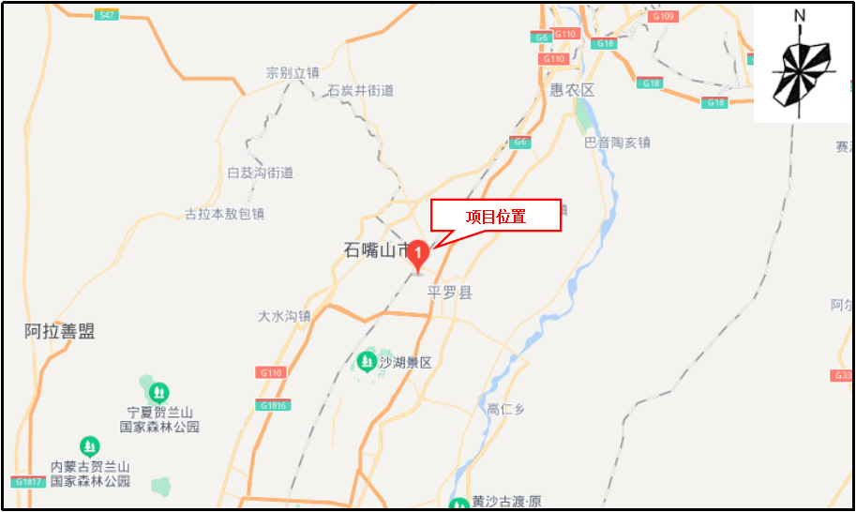
图3-2 地理位置图
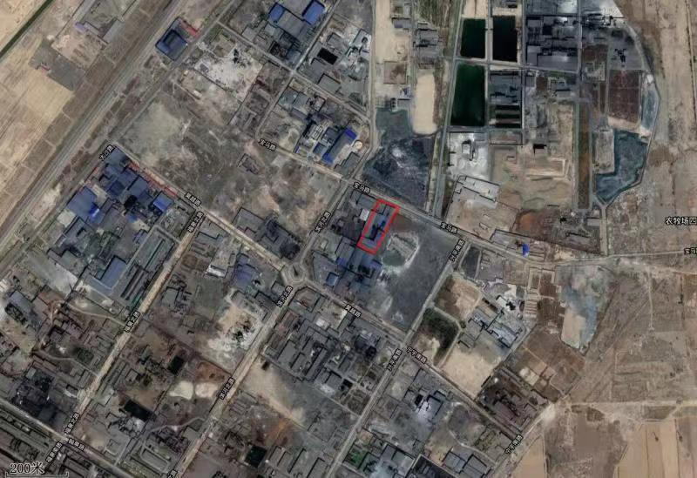

本项目
图3-3 区域规划位置图
N
门房
办公区

原料库
大门
宿
舍

煅煤生产车间
原
料
库

事故
水池

配料车间

新建

电极糊生产车间

成 品 库
图3-4 厂区平面图
3.3 项目组成
3.3.1 工程组成
本项目工程组成主要由主体工程、辅助工程、公用工程及环保工程组成，其中公用工程中供配电系统、供水系统、道路、办公场所及生活场所依托3万吨煅煤项目的公用工程，本项目工程组成详见表3-3。
表 3-3 建设项目组成一览表
序号 | 类别 | 项目 | 环评建设内容 | 实际建设内容
1 | 主体工程 | 电极糊车间 | 生产厂房 | 建设一座全封闭式生产厂房，面积1000㎡
2 | 主体工程 | 电极糊车间 | 导热油锅炉 | 实际建设一台1.2kw导热油锅炉
3 | 主体工程 | 电极糊车间 | 混捏机 | 实际建设4台混捏机用于混捏工序
4 | 主体工程 | 电极糊车间 | 挤压成型机 | 实际建设2台成型机用于成型工序
5 | 辅助工程 | 原料场 | 原料堆放场、皮带运输等设施 | 实际建设一座封闭式原料库，面积1400㎡
6 | 辅助工程 | 成品库 | 成品库成品堆放场所 | 实际建设一座封闭式成品库，面积1500㎡
7 | 辅助工程 | 储罐区 | / | 实际建设6个12m³储罐，围堰高70cm
8 | 公用工程 | 供暖 | 余热锅炉 | 依托煅煤炉尾气供暖
9 | 公用工程 | 供水 | 厂区供水网管 | 自备井
10 | 环保工程 | 废气 | 布袋除尘器，旋风除尘器 | 配料工序产生的废气经收集由布袋除尘器处理后经1根15米高排气筒排放；  沥青储罐及混捏工序产生的废气经收集由磁环式脱水脱烟除尘器处理后经1根15米高排气筒排放；  旋风除尘器更换为磁环式脱水脱烟除尘器；
11 | 环保工程 | 生活  污水 | 经沉淀-化粪池处理后用于厂区绿化 | 经沉淀-化粪池处理后排入园区污水管网
12 | 环保工程 | 固体  废物 | 生活垃圾送往园区指定地点集中处理 | 与环评一致
13 | 环保工程 | 噪声 | 封闭式生产车间、减震基座、低噪声设备。 | 与环评一致

3.3.2 产品方案
本项目产品详见表 3-4。
表 3-4 本项目产品方案
产品名称 | 设计年产量 (吨) | 实际年产量 (吨)
电极糊 | 3万吨 | 3万吨
3.3.3 主要生产设备
本项目3万吨电极糊产品主要设备一览表见表3-5，厂区储罐一览表见表3-6。
表3-5 电极糊产品主要设备一览表
序号 | 名称 | 型号 | 实际数量 | 所在位置
1 | 振动成型机 | / | 2台 | 电极糊生产车间
2 | 导热油锅炉 | 1.2kw | 1台 | 电极糊生产车间
3 | 混捏机 | / | 4套 | 电极糊生产车间
4 | 天车 | / | 3辆 | 成品、原料、电极糊车间各一辆
表3-6 厂区储罐一览表
序号 | 罐区名称 | 物料名称 | 储存方式 | 数量(个) | 最大储存量 | 功能
1 | 原料罐区 | 沥青 | 12m³储罐 | 6 | 72m³ | /
3.3.4 劳动定员及工作制度
项目劳动定员27人，采用8小时工作制，年工作330天，2640h/a。
3.4主要原辅材料
项目主要原辅材料情况见表3-7。
表3-7 主要原材料用量情况一览表
序号 | 物料名称 | 储罐容积 | 工艺中  作用 | 包装方式 | 储存位置 | 年用量(t/a) | 来源
1 | 普煅煤 | / | 原料 | / | 全封闭式煤库 | 12987.1 | 本地
2 | 石墨 | / | 原料 | / | 全封闭式煤库 | 6451.3 | 本地
3 | 石油焦 | / | 原料 | / | 全封闭式煤库 | 6451.3 | 本地
4 | 沥青 | 12m³ | 粘结剂 | 罐车 | 原料罐区 | 6451.3 | 本地
3.5 水源及水平衡
3.5.1 给排水
（1）给水：本项目用水企业自备井提供，项目用水主要用于工艺冷却系统，为循环使用，厂内办公生活用水(主要为洗漱水)以及绿化用水。
（2）排水：生产过程中冷却系统冷却水循环使用，不外排；生活污水经沉淀-化粪池处理后排入园区污水网管；绿化用水全部由植被吸收或蒸发消耗。
（3）水平衡：本项目厂区水平衡情况见表3-8，图3-5。
表3-8 项目水平衡一览表 单位：m³/h
序号 | 项目 | 总用水量 | 新鲜水用量 | 回用水量 | 损耗水量 | 废水产生量 | 备注
1 | 生活用水 | 0.25 | 0.25 | 0 | 0.05 | 0.20 | 经化粪池处理后排入园区污水网管
2 | 冷却循环水 | 0.46 | 0.46 | 0.46 | 0.46 | 0 | /
9 | 合计 | 0.71 | 0.71 | 0.46 | 0.51 | 0.20 | /

园区污水网管

0.20
化粪池
0.25
0.05
0.20
生活用水

新鲜水0.71
0.46
0.46
蒸发
冷却循环水
图3-5 项目水平衡图 单位m³/h
3.6 生产工艺流程及产污环节
3.6.1 电极糊工艺流程
- 电极糊特点
电极糊能耐高温，同时热膨胀系数小。具有比较小的电阻系数，可以降低电能的损失。具有较小的气孔率，可以使加热状态的电极氧化缓慢。有较高的机械强度，才不致因机械与电气负荷的影响电极折断。
（2）物料平衡
本项目电极糊生产主要原料有普煅煤、沥青、石油焦、石墨等，生产电极糊物料平衡表见表3-9，物料平衡图见图3-6。

表3-9 项目物料平衡一览表 单位：t/a
物料投入 |  |  |  | 物料产出 |  |  |  | 备注
序号 | 名称 | 数量（t/a） | 占比（%） | 损耗 | 名称 | 数量（t/a） | 占比（%） | 备注
1 | 普煅煤 | 7300 | 22.2 | 2900 | 电极糊 | 30000 | 100 | 损耗9.7%
2 | 石墨收尘粉 | 4050 | 12.3
3 | 残阳极 | 6050 | 18.4
4 | 高碳尾料 | 8200 | 24.9
5 | 液体沥青 | 7300 | 22.2
合计 |  | 32900 | 100 | 2900 | / | 30000 | 100 | /

备注：以上数据均由企业提供。
沥青：7300
普煅煤：7300
32900
高碳尾料：8200
配比
残阳极：6050
石墨收尘：4050
32900
粉尘
2900
混捏
30000
30000
挤压成型
电极糊成品

图3-6 项目物料平衡图
（3）生产工艺
① 沥青加热与保温：利用煅煤炉尾气为导热油锅炉输送热量，导热油锅炉对沥青罐中的沥青进行加热与保温。
② 配料：将液体沥青、残阳极块、残阳极收尘粉、石墨电极收尘粉、高碳尾料、石油焦收尘粉、普煅煤等原料按一定比例配制成干混合料。
③ 混捏、压型：干混合料进入混捏锅，注入一定量的粘结剂沥青，加温至16~18℃后搅拌，达到要求后用成型机挤压成型，得到电极糊成品。
项目电极糊生产工艺流程见图3-7。

石墨收尘粉
高碳尾料
残阳极
普煅煤
导热油锅炉
沥青融化炉
沥青
配料
颗粒物
沥青烟、苯并芘
混捏
挤压成型
电极糊成品

图3-7 项目工艺流程图
3.6.2 产污环节
（1）原料、成品库：原料车间堆放的原料多为颗粒，会产生粉尘；成品库堆放电极糊成品，在装卸过程产生粉尘。
（2）配料、上料：配料及上料过程中产生的有组织颗粒物。
（3）沥青储罐及混捏工序：沥青储罐在加热及保温的过程中产生沥青烟；混捏捏合时产生沥青烟、苯并芘及噪声污染。

4 环境保护设施

4.1 污染物治理/处置设施

4.1.1 废气
- 原料、成品库：原料、成品库设置雾泡，定期进行洒水抑尘，粉尘排放及治理措施见表4-1。
表4-1 原料、成品车间粉尘排放及治理措施
污染源 | 污染物 | 环评要求 | 实际处理措施
原料、成品车间 | 粉尘 | / | 雾泡、洒水抑尘
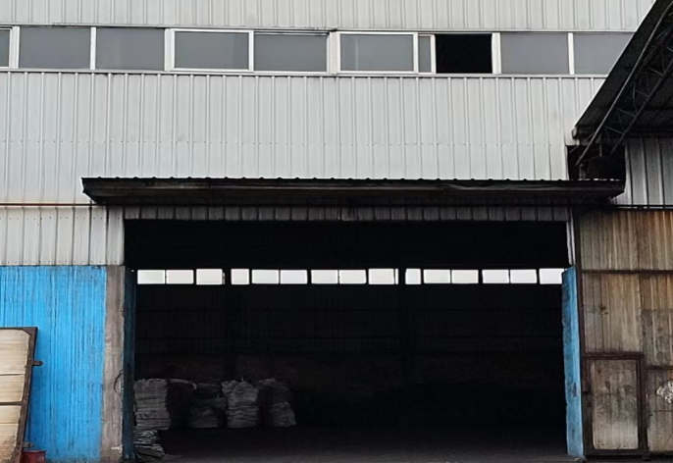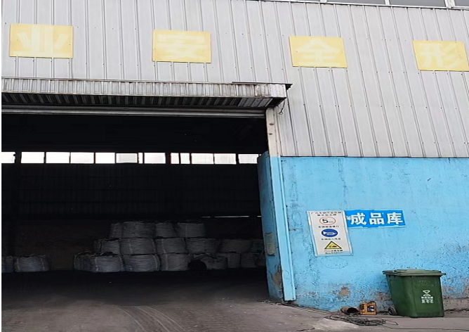
图4-1 封闭式原料库
图4-2 封闭式成品库

- 配料、上料：本项目在配料及上料过程中产生的废气经布袋除尘器处理后经1根15米高排气筒排放，废气排放及治理措施见表4-2。
表4-2 配料及上料工序废气排放及治理措施
污染源 | 污染物 | 实际处理措施
电极糊配料工段 | 颗粒物 | 1台布袋除尘器+15米排气筒
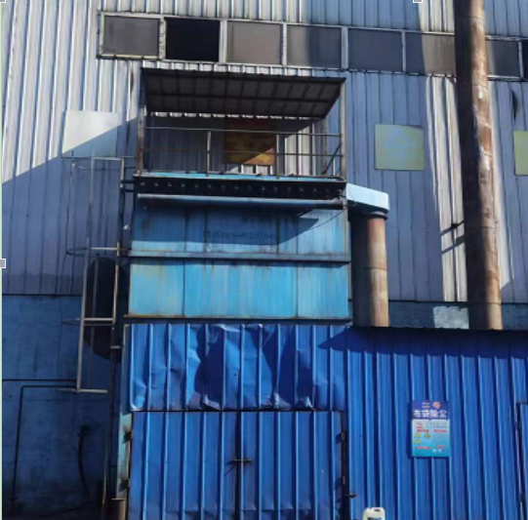
图4-3 布袋除尘器

（3）沥青储罐及混捏工序
本项目建设6个沥青储罐，周围设置70cm高围堰，沥青储罐加热保温过程中产生的沥青烟及混捏捏合时产生的沥青烟、苯并芘经1套集气罩收集后经磁环式脱水脱烟除尘器处理后经1根15米排气筒排放，见表4-3。

表4-3 混捏工序废气排放及治理措施
污染源 | 污染物 | 实际处理措施
沥青储罐及混捏工序 | 沥青烟、苯并芘 | 磁环式脱水脱烟除尘器+15米排气筒

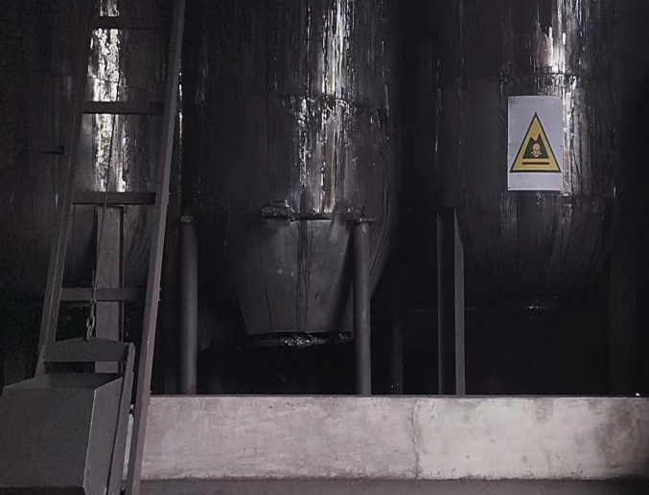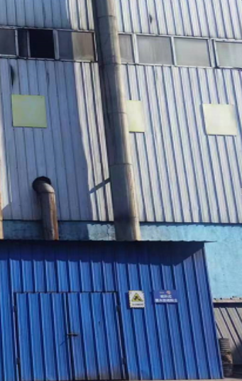
图4-4 沥青储罐及围堰
图4-5 磁环式脱水脱烟除尘器

4.1.2 废水
生产过程中冷却系统冷却水循环使用，不外排；生活污水经沉淀-化粪池处理后排入园区污水管网，废水排放及治理措施，见表4-4。
表4-4 废水排放及治理措施
污染源 | 污染物 | 环评要求 | 实际处理措施
生活污水 | COD、氨氮 | 经沉淀-化粪池用于厂区绿化 | 经沉淀-化粪池排入园区污水管网
冷却系统冷却水 | / | 冷却系统冷却水循环使用 | 冷却系统冷却水循环使用

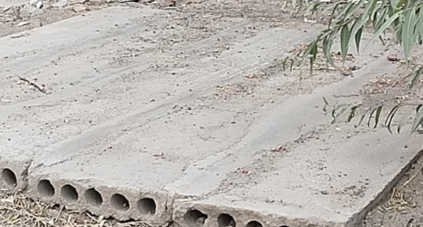
图4-6 沉淀-化粪池

4.1.3 噪声
项目生产装置噪声源主要包括：提升机、混捏机等设备运行产生的噪声，主要噪声源及治理措施见表4-5。
表4-5 主要噪声源及治理措施
序号 | 声源名称 | 数量 | 单位 | 运行特征 | 治理措施
1 | 捏合机 | 4 | 台 | 连续 | 隔声、减振
2 | 振动成型机 | 1 | 台 | 连续 | 隔声、减振
4.1.4 固体废物

本项目生产过程中无固体废物产生；生活中产生的生活垃圾经分类垃圾收集箱收集后，由园区环卫部门统一处理。

4.2 其他环境保护设施

4.2.1 环境风险防范设施

本项目为电极糊生产项目，在生产过程中原辅料有沥青，沥青储罐存在发生泄露、火灾、爆炸事故的可能，一旦发生火灾爆炸事故，在发生事故地点较近的范围内将受到严重的影响和破坏，对周边环境构成威胁。防范措施见表4-6.
表4-6 危险物质防范措施表
序号 | 危险源 | 危险物质 | 危险结果 | 防范措施
1 | 沥青储罐 | 沥青 | 火灾、爆炸、泄漏造成土壤污染 | 道路硬化、设置70cm高围堰

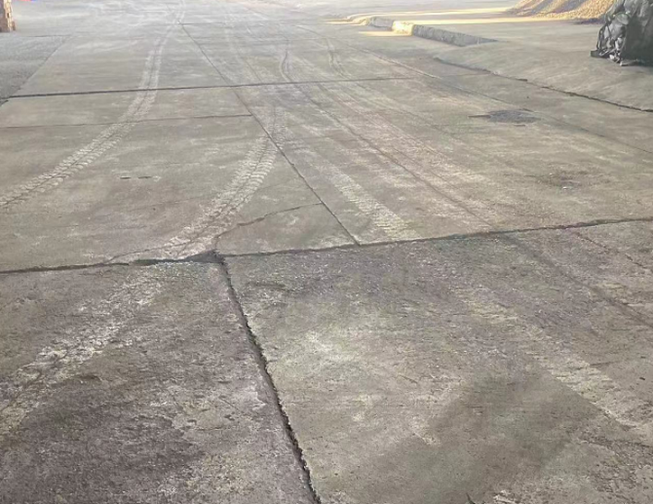
图4-8 道路硬化
图4-7 沥青储罐围堰

4.2.2 风险管理
坚持“安全第一，预防为主”的方针，积极推行全员预防性管理，不断增强安全意识，给安全工作以优先权和否决权；根据实际情况预计可能发生事故，为增加对事故的处理能力制定应急预案；实行安全工作责任制；建立安全规章制度；设立了安全机构；对压力容器实行规范管理；生产装置区周围设环形消防通道，并设灭火系统；在各危险地点和危险设备处，设立安全标志或涂刷相应的安全色；建立可靠的供电系统、消防系统、安全联锁自动停车系统；建立消防安全；定期举行安全生产培训教育。
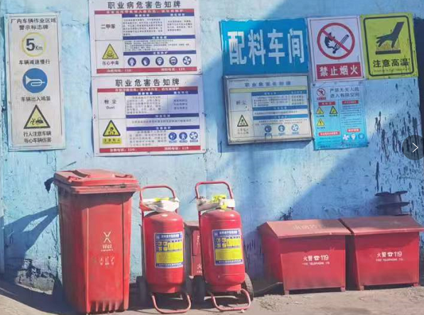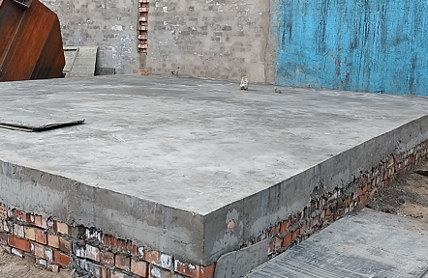
图4-9 消防设施及危险识别标志 图4-10 事故水池
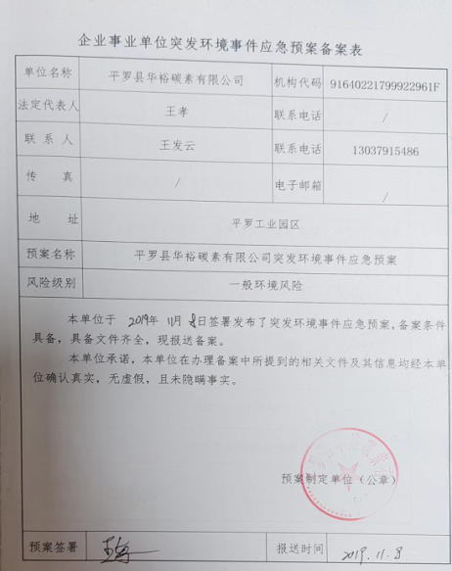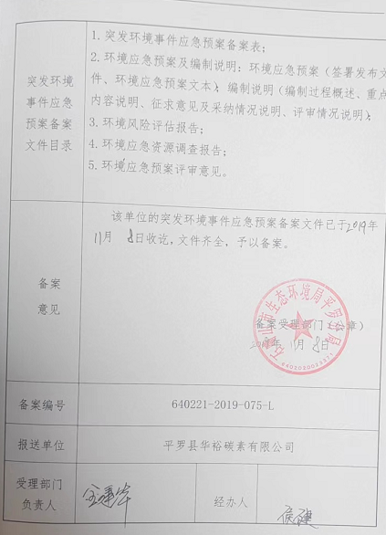

图4-11 应急预案

4.3 环保设施投资及“三同时”落实情况
4.3.1 环保设施投资
本项目总投资为780万元，其中环保投资174万元，环保投资占总投资的22.3%。建设项目环保投资具体情况见表4-7。
表4-7 项目环保投资一览表
序号 | 环保设施 |  | 计划投资 | 实际投资(万元)
1 | 废水治理措施 | 生活污水经化粪池处理后用于厂区绿化 | 9.5 | 9
2 | 原料车间 | 原料车间产生的粉尘经雾泡定期洒水抑尘 | 20 | 18
3 | 配料及上料工序 | 产生的废气经布袋除尘器处理后由1根15米排气筒排放 | 46 | 49
4 | 沥青储罐及混捏工序 | 设置6个12m³密闭沥青储罐、产生废气经磁环式磁环式脱水脱烟除尘器处理后经1根15米排气筒排放 | 79 | 81
5 | 成品库 | 装卸电极糊时产生的粉尘经布袋除尘器收集后回用 | 8 | 8
6 | 固体废物 | 生活垃圾收集设施 | 1 | 1
7 | 噪声治理 | 高噪设备采用减振、消声、隔声等措施 | 2 | 2
8 | 绿化 | 绿化面积200㎡ | 3 | 3
9 | 风险 | 原料罐区围堰高70cm | 1.5 | 1
10 | 防渗 | 分区防渗措施，道路硬化 | 2 | 2
11 | 总计 |  | 172 | 174
4.3.2 “三同时”落实情况
表4-8 “三同时”落实情况一览表
类别 | 环评治理措施 | 变更  情况 | 落实情况
废气 | 本项目导热油锅炉和生活锅炉在生产过程中产生的废气必须采用环保除尘设施，确保废气达标排放 | 变更 | 导热油锅炉利用煅煤炉尾气加热及供暖无废气产生，生活锅炉已拆除
废气 | 布袋除尘器，旋风除尘器 | 变更 | 配料工序产生的废气经收集由布袋除尘器处理后经1根15米高排气筒排放；  沥青储罐及混捏工序产生的废气经收集由磁环式脱水脱烟除尘器处理后经1根15米高排气筒排放；  旋风除尘器更换为磁环式脱水脱烟除尘器；
废水 | 本项目的废水主要为冷却循环水，全部冷却循环利用；生活污水经化粪池处理后用绿化 | 变更 | 生活污水经化粪池处理后排入园区污水管网
噪声 | 对生产噪声采取高噪声源设置在全封闭厂房内，并采取消音、减振等措施，确保厂界噪声达标排放。 | 未变更 | 已落实
固废 | 生活垃圾集中统一处置。 | 未变更 | 已落实
绿化 | 绿化面积300㎡ | 变更 | 绿化面积200㎡

5 建设项目环评报告书的主要结论与建议及审批部门审批决定

5.1 建设项目环评报告书的主要结论与建议

5.1.1 项目建设概况
平罗县华裕碳素有限公司投资780万元建设“年产3万吨电极糊项目"，本项目位于宁夏平罗县太沙工业园区，年生产3万吨电极糊。

5.1.2 与国家及地方产业政策符合性分析
依据国家发展和改革委员会第29号令《产业结构调整指导目录（2019年本）》，本项目生产工艺及产品不属于其中的鼓励类、限值类及淘汰类项目。属于允许类建设项目。

5.1.3 项目选址合理性
本项目符合相关产业政策要求，项目用地属于工业用地，不属于《限制用地项目目录（2012年本）》和《禁止用地项目目录（2012年本）》中规定项目，用地性质符合要求。厂址及四周均为规划的工业用地，目前开发区具备完善的陆路物流输送的交通条件、完善的基础公用设施及水、电、气的供应，可以满足本项目的建设。
本项目位于宁夏平罗县太沙工业园区，项目产生的废水、废气、噪声、固体废物均能得到有效的治理，能够达标排放或综合利用，对周围环境影响较小。
综上所述，本项目选址合理可行。

5.1.4 环境质量现状
（1）环境空气质量现状
区域内的PM₁₀和SO₂污染指数大于1，NO₂污染指数小于1。区域的三项污染因子的污染程度为PM₁₀>SO₂>NO₂。评价区域内环境空气中的污染物主要以PM₁₀与SO₂污染为主。
（2）水环境质量现状
第三排水沟平罗段是区域内主要的地表水体，执行《地表水环境质量标准》(GB3838-2002)中的V类标准。根据石嘴山市环境监测站2008年3月对第三排水沟平罗设进行监测的数据，主要出现超标的项目为COD和NH₃-N，超标率为100%和50%，水质为劣V类。
（3）声环境质量现状
经分析，平罗县华宇碳素有限公司厂界各监测点昼间等效连续A声级及夜间等效连续A声级均符合《声环境质量标准》（GB3096-2008）厂界外3类声环境功能区标准要求。
- 生态环境质量现状
宁夏平罗县工业园的建设与开发，使区域生态发生了较大变化，经过近几年的发展，区域荒漠的生态已被工业园区植被所取代。区域生态环境脆弱，自我调节能力较小。

5.1.5 污染防治措施

（1）废气污染防治措施
导热油锅炉以煤气为燃料，产生的废气中烟尘，二氧化硫经20米高排气筒排放，浓度分别为120mg/m³、660mg/m³；符合《锅炉大气污染物排放标准》（GB13271-2001）二类区Ⅱ时段标准要求。
（2）废水污染防治措施
生活污水经沉淀-化粪池处理后用于厂区绿化；经处理的废水中氨氮最大浓度为25mg/L，化学需氧量最大浓度为150mg/L。
（3）噪声污染防治措施
噪声较强的设备设置隔音罩、消声器，操作岗位设隔音室；震动设备设置减震器或减震装置；主要噪声设备均布置于封闭车间厂房内，以达到合理有效的减声降噪效果。
（4）固废处置措施
生活办公区产生的生活垃圾，送往园区指定地点集中处置。
5.1.6 清洁生产分析
项目以煤气为燃料，采用了较先进的环式焙烧窑进行碳素制品生产；产品广泛用于电石及硅铁冶炼行业中；生产过程中能耗及污染物指标较低，产生的焙烧残极、硅砂全部回收用于再生产；各项清洁生产指标符合清洁生产原则。项目建设单位应强化生产管理制度以降低生产过程中的能耗物耗，进一步提高清洁生产水平。
5.1.7 环评总结论
项目生产规模合理，工程所选用的主要设备和工艺技术成熟，生产系统配制和工艺流程合适；在各项污染治理设施正常运行工况下，对区域的环境影响较小，从环境保护角度分析项目可行。
5.1.8 环评建议
(1)建设单位应将普煅尾气进行余热利用，用于导热油锅炉、焙烧窑及茶浴炉的加热，以降低能耗。
(2)焙烧填充料及粉状原料应全部储存于封闭仓库内，贮料时，密封操作，防止原料飞扬，并在贮场四周密集植树，形成隔离带。厂区内的裸露地面进行硬化覆盖，一旦有原料 散落地面，要及时清扫、减轻无组织排放粉尘对周围环境的影响。
(3)做好绿化规划，选择适宜树种和花草，加强管护，追加绿化投资，进一步加大绿化力度，提高厂区绿化覆盖率，增强绿色植被吸尘降噪、降低污染物的能力，减轻项目对外环境的污染影响。
(4)根据《中华人民共和国清洁生产促进法》要求，项目建设单位应积极进行清洁生产审核。
5.2 环评批复要求

平罗县华裕碳素有限公司:

你公司报来《平罗县华宇碳素有限公司年产3万吨煅煤、3万吨电极糊、3万吨碳砖及2万吨石墨电极项目环境影响评价报告书》(以下简称“报告书”)收悉。经研究，批复如下:
一、项目位于宁夏平罗县工业园区内。该项目普煅煤生产工艺特点:将精洗煤加入普煅炉中进行煅烧得到普煅煤；电极糊、碳砖及石墨电极生产工艺特点:煅料、焦粉等原料经球磨机破碎，与融化的沥青在混捏锅进行混捏后，经压力成型机加工得到炭块毛坯;毛坯中一部分即为电极糊(成品);一部分经焙烧炉焙烧后得到碳砖(成品);一部分经焙烧炉焙烧后，经过石墨化处理，再经车床加工后成为石墨电极(成品)。项目符合国家和自治区相关产业政策，符合宁夏平罗县工业园区的总体发展规划。经平罗县环保局评审小组组织专家论证，该项目采用的工艺成熟，具有一定的清洁生产水平。因此，在落实“报告书”的中提出的污染防治措施基础上，从环境保护角度分析，同意你公司按照“报告书”中所提出建设项目的性质、规模、地点、生产工艺，环保对策、措施进行项目建设。

二﹑项目建设和运行管理中应重点做好以下工作：

本项目球磨机和焙烧窑在生产过程中产生粉尘污染必须采用环保除尘设施，确保粉尘达标排放。

本项目导热油锅炉和生活锅炉在生产过程中产生的废气必须采用环保除尘设施，确保废气达标排放。

本项目的废水主要为冷却循环水，全部冷却循环利用。

对生产噪声采取高噪声源设置在全封闭厂房内，并采取消音、减振等措施，确保厂界噪声达标排放。

生活垃圾集中统一处置。

制订因突发事件或不可抗拒因素造成污染事故的应急预案，切实落实安全评估和措施保障，力争将污染降低到最小程度。

对项目生产过程中产生的各种废物要严格按照《中华人民共和国固体废物污染环境防治法》进行贮存、处理，避免环境污染。

进一步提高项目清洁生产水平，实现环保与经济双赢。(八)做好厂区绿化工作，改善区域生态环境。

三、本批复仅限于“报告书”确定的建设内容。项目的性质、规模、地点或采用的生产工艺发生变化，应当重新报批项目的环境影响评价文件。

四、项目竣工试生产必须报我局批准，试生产期间(不超过三个月)向我局申办项目竣工环保验收手续。

五、该项目的环境保护监督检查工作由平罗县环境保护局监察大队负责。

6 验收执行标准
6.1 有组织废气监测评价标准
有组织执行标准及限值见表6-1。
表6-1 有组织废气排放标准限值
执行标准 | 监测因子 | 标准限值
《工业炉窑大气污染物排放标准》（GB9078-1996）表4中“新、改、扩建的工业炉窑”的二级标准排放限值 | 沥青烟 | 50mg/m³
《大气污染物综合排放标准》（GB16297-1996）表2标准限值 | 颗粒物 | 120mg/m³
《大气污染物综合排放标准》（GB16297-1996）表2标准限值 | 苯并芘 | 0.03×10⁻³mg/m³

6.2 无组织废气控制标准
厂界无组织废气标准及限值见表6-2。
表6-2 无组织废气排放标准限值
执行标准 | 监测因子 | 标准限值
《大气污染物综合排放标准》（GB16297-1996） | 颗粒物 | 1.0mg/m³

6.3 噪声控制标准
厂界噪声执行标准及限值见表6-3。
表6-3 工业企业厂界环境噪声排放限值
标 准 | 类别 | 评价因子 | 标准值〔dB（A）〕
《工业企业厂界环境噪声排放标准》（GB12348-2008） | 3类 | 等效声级Leq（A） | 昼间 | 65
《工业企业厂界环境噪声排放标准》（GB12348-2008） | 3类 | 等效声级Leq（A） | 夜间 | 55
6.4 废水控制标准
生活污水执行标准及限值见表6-4。
表6-4 工业企业厂界环境噪声排放限值
执行标准 | 监测因子 | 标准限值
《污水综合排放标准》（GB8978-1996）中表2二级标准 | 氨氮 | 25mg/L
《污水综合排放标准》（GB8978-1996）中表2二级标准 | 化学需氧量 | 150mg/L
6.5 总量控制
本项目总量参照环境影响报告书中污染物排放总量建议值，本项目总量控制值具体限值见表 6-4。
表 6-4 总量排放情况
污染物 | 环评建议指标 (t/a ) | 实际排放指标(t/a )
颗粒物 | 12.3 | 4.55
沥青烟 | 13.8 | 5.46
苯并芘 | / | /
7 监测内容
通过对各类污染物达标排放的监测，来说明环境保护设施调试效果，具体 监测内容如下：
7.1 废气

7.1.1 有组织废气
有组织废气监测点位、项目、频次见表7-1。
表7-1 有组织排放监测点位、项目及频次
污染源  名称 | 监测点位  布设位置 | 监测孔数量 | 监测断面 | 监测项目 | 监测频次
电极糊配料工段处理设施 | 布袋除尘器 | 1台，1孔 | 出口 | 颗粒物排放浓度及排放速率 | 3次/1天，连续两天
沥青储罐、电极糊混捏成型工段处理设施 | 磁环式脱水脱烟除尘器 | 1台，1孔 | 出口 | 沥青烟、苯并芘排放浓度及排放速率 | 3次/1天，连续两天
上料、配料工序
颗粒物
布袋除尘器

15米排气筒
沥青烟
苯并芘

沥青储罐及混捏工序
磁环式脱水脱烟除尘器

15米排气筒

图 7-1 有组织排放废气监测点位示意图
7.1.2 无组织废气
无组织排放废气污染物监测点位、项目和频次见表7-2。
表7-2 无组织废气监测点位、项目和频次
监测类别 | 监测点位 | 监测因子 | 监测频次
无组织排放废气 | 厂区周界 | 颗粒物 | 4次/天，连续检测2天
7.2 噪声
厂界噪声监测点位、项目及频次见表7-3，监测点位见图7-2，图7-3 。
表7-3 厂界噪声监测因子、点位及频次一览表
监测类别 | 监测点位 | 监测因子 | 监测频次
厂界噪声 | 根据厂区分布情况，厂界噪声监测在东、南、西、北厂界各布设2个监测点，共8个监测点位(▲1#～▲8#) | 等效连续 A 声级 | 每天昼夜各 1 次， 连续监测 2 天。

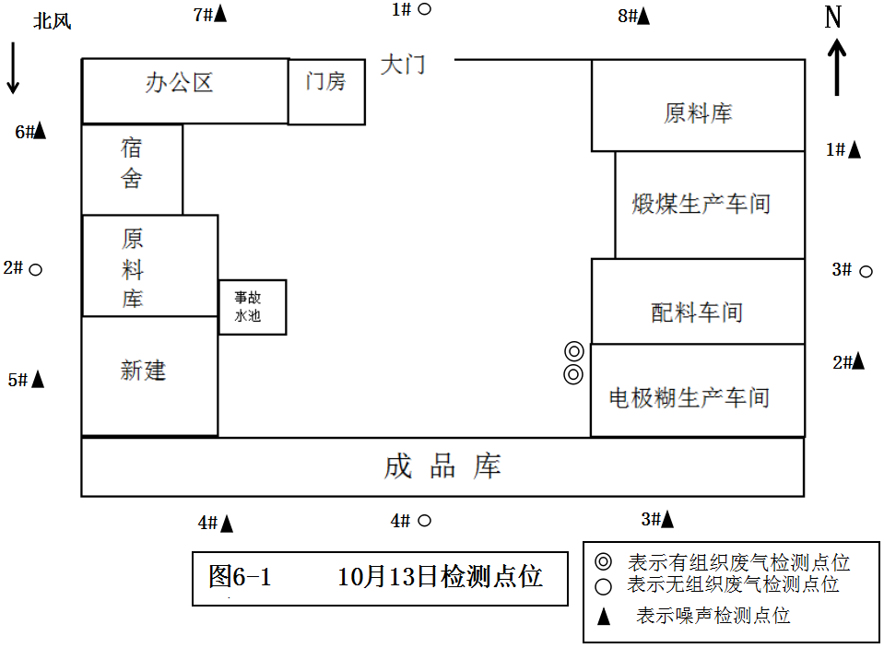
图7-2
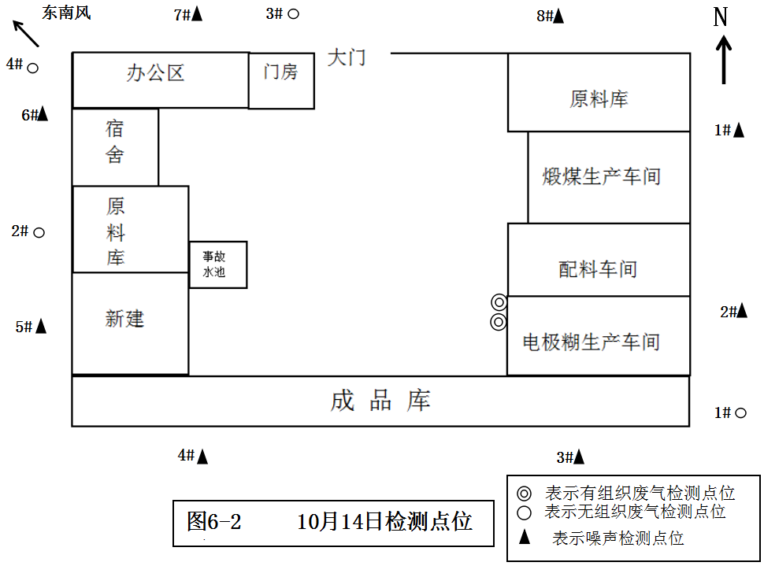
图7-3
7.3 废水
废水监测点位、项目及频次见表7-4。
表7-4 废水监测因子、点位及频次一览表
监测类别 | 监测点位 | 监测因子 | 监测频次
废水 | 生活污水总排口 | 氨氮、化学需氧量 | 3次/天，连续监2天
8 质量保证和质量控制
8.1 检测方法及仪器信息
8.1.1 有组织检测方法及仪器信息
依照《固定污染源排气中颗粒物测定与气态污染物采样方法》的规
定执行（GB/T16157-1996）及修改单、《固定污染源排气中沥青烟测定与气态污染物采样方法》的规定执行（HJ/T45-1999）；有组织废气检测方法及仪器设备一览表见表8-1。
表 8-1 有组织废气检测方法及仪器设备一览表
序号 | 监测因子 | 方法名称及来源 | 检出限 | 仪器名称型号及编号 | 仪器检定/校准有效期
1 | 颗粒物 | 《固定汚染源排气中颗粒物测定与气态污染物采样方法》GB/T 16157-1996及修改单 | / | 低浓度自动烟尘烟气综合测试仪ZR-3260D YQ-02 | 2022.2.22-2023.2.21
 |  |  |  | 万分之一电子天平FA1204B | 2022.4.11-2023.4.10
2 | 沥青烟 | 《固定污染源排气中沥青烟的测定 重量法》 HJ/T45-1999 | 5.1mg/m³ | 低浓度自动烟尘烟气综合测试仪ZR-3260D YQ-22 | 2022.2.22-2023.2.21
 |  |  |  | 自动烟尘烟气综合测试仪ZR-3260D YQ-34 | 2022.3.21-2023.3.20
 |  |  |  | 万分之一电子天平FA1204B | 2022.4.11-2023.4.10
3 | 苯并芘 | 《固定污染源排气中苯并（a）芘的测定 高效液相色谱法》 HJ/T 40-1999 | 2ng/m³ | 低浓度自动烟尘烟气综合测试仪ZR-3260D YQ-22 | 2022.2.22-2023.2.21
 |  |  |  | 1220液相色谱仪 | 2021.10.15-2023.10.14

8.1.2 无组织检测方法及仪器信息
废气无组织排放采样分析方法执行《大气污染物无组织排放监测技术导则》（HJ/T55-2000）的规定，废气无组织排放检测方法及仪器设备一览表见表8-2。
表8-2 无组织废气检测方法及仪器设备一览表
序号 | 监测因子 | 方法名称及来源 | 检出限 | 仪器名称及型号 | 仪器检定/校准有效期
1 | 颗粒物 | 《环境空气 总悬浮颗粒物的测定 重量法》  GB/T 15432-1995及修改单 | 0.001  mg/m³ | 四路环境空气颗粒物综合采样器ZR-3920S | 2022.3.18-2023.3.17
 |  |  |  | 环境空气颗粒物综合采样器ZR-3920S | 2022.8.22-2023.8.21
 |  |  |  | 万分之一电子天平FA1204B | 2022.4.11-2023.4.10
8.1.3 噪声分析方法及仪器信息
按照《工业企业厂界噪声测量方法》（GB12349-90）的规定进行检测，检测仪器采用杭州爱华仪器有限公司生产的AWA5688型噪声统计分析仪，噪声检测方法及仪器设备一览表见表8-3。
表8-3 噪声检测方法及仪器设备一览表
监测因子 | 方法名称及来源 | 检出限 | 仪器名称及型号 | 仪器检定有效期
噪声 | 《工业企业厂界环境噪声排放标准》（GB12348-2008） | / | 噪声仪AWA5688 | 2022.5.26-2023.5.25
8.1.4 废水分析方法及仪器信息表
废水监测方法及使用仪器见表 8-4。

8-4 废水检测方法及仪器设备一览表
监测因子 | 分析方法名称及依据 | 检出限 | 仪器名称型号 | 检定有效期
氨氮 | 《水质 氨氮的测定 纳氏试剂分光光度法》HJ535-2009 | 0.025mg/L | 分光光度计  L3S | 2022.8.22～2023.8.21
化学需氧量 | 《水质 化学需氧量的测定重铬酸盐法》HJ828-2017 | 4mg/L | 酸式滴定管 | 2022.4.11～2025.4.10

8.2 公司资质与人员能力
宁夏净之蓝环保技术术有限公司于2022年8月25日获得由宁夏回族自治区市场监督管理厅颁发的《检验检测机构资质认定证书》 (证书编号：223012050371)。

8.3 气体监测分析过程中的质量保证和质量控制
废气采样、样品保存、运输和检测分析过程严格按照《固定源废气监测技术规范》(HJ/T 397-2007)、《固定污染源排气中颗粒物测定与气态污染物采样方法》(GB/T16157- 1996)和《固定污染源监测质量保证与质量控制技术规范》(试行)(HJ/T 373-2007)、《大气污染物无组织排放监测技术导则》(HJ/T 55-2000)等相关技术规范进行；气体采样仪器在进现场前后均进行了采样器流 量计校核和气密性检查，满足要求。校准记录见表8-5。
表8-5 烟尘采样仪校准记录表
校准日期 | 名称编号 | 标定时间（min） | 标定流量（L/min） | 实测（L/min） | 相对误差（<2.5%）
10月13日 | 青岛众瑞ZR-3260D(YQ-22) | 5 | 30.0 | 29.9 | -0.3
10月13日 | 青岛众瑞ZR-3260D(YQ-02) | 5 | 30.0 | 29.8 | -0.7
10月14日 | 青岛众瑞ZR-3260D(YQ-34) | 5 | 30.0 | 29.7 | -1.0
10月14日 | 青岛众瑞ZR-3260D(YQ-02) | 5 | 30.0 | 29.8 | -0.7
10月24日 | 青岛众瑞ZR-3260D(YQ-22) | 5 | 30.0 | 29.9 | -0.3
10月25日 | 青岛众瑞ZR-3260D(YQ-22) | 5 | 30.0 | 29.8 | -0.7

8.4 噪声监测分析过程中的质量保证和质量控制
噪声检测严格按照《工业企业厂界环境噪声排放标准》(GB 12348-2008)相关技术规范进行。噪声测量仪器在使用前后均按照相关技术规范进行校准，示值偏差均小于等于0.5dB(A)，校准合格。检测仪器的传声器距地面高度为1.2m 以上。噪声仪校准记录详见表8-6。
表8-6 噪声仪仪校准记录表
校准日期 | 测量仪器型号 | 校准仪器型号 | 校准测量前值（dB） | 校准测量后值（dB） | 是否合格
10月13日 | AWA5688 | AWA6022A | 93.8 | 93.9 | 合格
10月14日 | AWA5688 | AWA6022A | 93.7 | 93.8 | 合格

8.5 废水监测分析过程中的质量保证和质量控制
质量控制严格执行国家颁布的相关环境监测技术规范和标准方法，实施全过程质量控制，实验室人员均持证上岗；每批样品采取实验室空白、实验室平行和质控样品等措施进行质量控制，质控样检测结果见表8-7。
表8-7 质控样检测结果表
序号 | 检测项目 | 质控样编号 | 质控样标准值 | 检测结果 | 评价
1 | 五日生化需氧量 | BY-B21050423 | 20.7±1.1 mg/L | 20.1 | 合格
2 | 氨氮 | BY-B85X7635 | 2.43±0.07mg/L | 2.40 | 合格
9 监测结果
9.1 生产工况
本次验收只针对电极糊生产线进行监测，项目验收监测期间生产工况稳定，统计结果见表9-1。
表 9-1 监测期间生产工况负荷
监测日期 | 实际产量 (t/d) | 设计产量 (t/d) | 生产负荷 (%)
10月13日 | 82 | 90 | 91
10月14日 | 82 | 90 | 91
9.2 污染物排放达标结果
9.2.1 有组织废气监测结果
本项目因电极糊配料工段处理设施、沥青储罐及电极糊混捏成型工段处理设施除尘器入口狭窄，不具备检测条件，故只检测除尘器出口。
有组织排放废气污染物监测结果见表9-3、9-4。
表9-3 沥青储罐及电极糊混捏成型工段出口有组织排放监测结果
监测日期 | 监测项目 |  | 单位 | 第1频次 |  | 第2频次 | 第3频次 | 第4频次 |  | 第5频次 | 第6频次 | 标准  限值
监测日期 |  |  | 单位 | 磁环式脱水脱烟除尘器出口 |  |  |  |  |  |  |  | 标准  限值
10月13日  10月14日 | 标干流量 |  | m³/h | 2634 | 2633 |  | 2632 | 2691 | 2628 |  | 2627 | /
10月13日  10月14日 | 沥青烟 | 平均流速 | m/s | 4.7 | 4.7 |  | 4.7 | 4.8 | 4.7 |  | 4.7 | /
10月13日  10月14日 | 沥青烟 | 烟气流量 | m³/h | 3315 | 3315 |  | 3315 | 3393 | 3315 |  | 3315 | /
10月13日  10月14日 | 沥青烟 | 实测浓度 | mg/m³ | 25.6 | 23.4 |  | 23.6 | 23.6 | 23.0 |  | 24.9 | 40
10月13日  10月14日 | 沥青烟 | 排放速率 | Kg/h | 0.07 | 0.06 |  | 0.06 | 0.06 | 0.06 |  | 0.07 | /
10月24日10月25日 | 标杆流量 |  | m³/h | 2690 | 2624 |  | 2622 | 2628 | 2625 |  | 2684 | /
10月24日10月25日 | 苯并芘 | 实测浓度 | mg/m³ | 8.4×10⁻⁶ | 6.3×10⁻⁶ |  | 6.4×10⁻⁶ | 2.8×10⁻⁶ | 5.0×10⁻⁶ |  | 4.6×10⁻⁶ | 0.03×10⁻³
10月24日10月25日 | 苯并芘 | 排放速率 | Kg/h | 2.3×10⁻⁸ | 1.7×10⁻⁸ |  | 1.7×10⁻⁸ | 0.8×10⁻⁸ | 1.3×10⁻⁸ |  | 1.2×10⁻⁸ | /

表9-4 电极糊配料工段处理设施除尘器有组织排放监测结果
监测日期 | 监测项目 |  | 单位 | 第1频次 | 第2频次 | 第3频次 | 第4频次 | 第5频次 | 第6频次 | 标准  限值
监测日期 |  |  | 单位 | 出口 | 出口 | 出口 | 出口 | 出口 | 出口 | 标准  限值
10月13日  10月14日 | 标干流量 |  | m³/h | 2516 | 2515 | 2619 | 2749 | 2748 | 2690 | /
10月13日  10月14日 | 颗粒物 | 平均流速 | m/s | 4.5 | 4.5 | 4.7 | 4.9 | 4.9 | 4.8 | /
10月13日  10月14日 | 颗粒物 | 烟气流量 | m³/h | 3181 | 3181 | 3315 | 3464 | 3464 | 3393 | /
10月13日  10月14日 | 颗粒物 | 实测浓度 | mg/m³ | 14.9 | 18.9 | 17.3 | 18.9 | 18.1 | 17.4 | 50
10月13日  10月14日 | 颗粒物 | 排放速率 | kg/h | 0.05 | 0.05 | 0.05 | 0.05 | 0.05 | 0.05 | /
9.2.2 无组织排放废气污染物监测结果
监测期间在厂界设4个监控点进行无组织排放监测，无组织排放监测期间气象统计表见表9-5；无组织排放监测结果见表9-6。
表9-5 无组织排放监测期间气象统计表
监测日期 | 时段 | 风向 | 风速（m/s） | 气温（℃） | 气压（Kpa） | 天气状况
10月13日 | 09:00-10:00 | 北风 | 1.7 | 14.4 | 89.80 | 晴
10月13日 | 11:00-12:00 | 北风 | 1.9 | 16.1 | 89.74 | 晴
10月13日 | 13:00-14:00 | 北风 | 2.0 | 17.1 | 89.71 | 晴
10月13日 | 15:00-16:00 | 北风 | 2.1 | 17.8 | 89.64 | 晴
10月14日 | 09:00-10:00 | 东南风 | 1.6 | 14.8 | 90.07 | 阴
10月14日 | 11:00-12:00 | 东南风 | 1.7 | 16.0 | 90.03 | 阴
10月14日 | 13:00-14:00 | 东南风 | 2.0 | 17.1 | 90.00 | 阴
10月14日 | 15:00-16:00 | 东南风 | 2.1 | 17.8 | 89.94 | 阴
表9-6 无组织颗粒物排放监测结果
采样地点 | 采样时间 | 颗粒物（mg/m3）
采样地点 | 采样时间 | 1# | 2# | 3# | 4# | 最大浓度值
厂区周界 | 10月13日 | 0.218 | 0.419 | 0.477 | 0.687 | 0.687
厂区周界 | 10月13日 | 0.251 | 0.318 | 0.560 | 0.821 | 0.821
厂区周界 | 10月13日 | 0.352 | 0.402 | 0.494 | 0.771 | 0.771
厂区周界 | 10月13日 | 0.301 | 0.385 | 0.552 | 0.704 | 0.704
厂区周界 | 10月14日 | 0.334 | 0.484 | 0.776 | 0.601 | 0.776
厂区周界 | 10月14日 | 0.234 | 0.551 | 0.684 | 0.651 | 0.684
厂区周界 | 10月14日 | 0.267 | 0.350 | 0.609 | 0.784 | 0.784
厂区周界 | 10月14日 | 0.551 | 0.584 | 0.509 | 0.534 | 0.584
标准限值 |  | 1.0mg/m³
9.2.3 噪声监测结果
根据厂区分布情况，厂界噪声监测在东、西、南、北四侧各设2个监测点，全厂共8个检测点位。监测结果见表9-7，9-8。
表9-7 噪声检测结果表
监测点编号 | 位置 | 主要声源 | 昼间［dB（A）］ | 夜间［dB（A）］
监测点编号 | 位置 | 主要声源 | 2022年10月13日
1 | 厂界东侧 | 厂界噪声 | 55 | 44
2 | 厂界东侧 | 厂界噪声 | 54 | 44
3 | 厂界南侧 | 厂界噪声 | 53 | 41
4 | 厂界南侧 | 厂界噪声 | 52 | 44
5 | 厂界西侧 | 厂界噪声 | 56 | 46
6 | 厂界西侧 | 厂界噪声 | 54 | 45
7 | 厂界北侧 | 厂界噪声 | 51 | 44
8 | 厂界北侧 | 厂界噪声 | 53 | 41
标准限值 |  |  | 昼间65dB（A） | 夜间：55dB（A）

表9-8 噪声检测结果表
监测点编号 | 位置 | 主要声源 | 昼间［dB（A）］ | 夜间［dB（A）］
监测点编号 | 位置 | 主要声源 | 2022年10月14日
1 | 厂界东侧 | 厂界噪声 | 54 |  | 49
2 | 厂界东侧 | 厂界噪声 | 56 |  | 45
3 | 厂界南侧 | 厂界噪声 | 57 |  | 44
4 | 厂界南侧 | 厂界噪声 | 53 |  | 45
5 | 厂界西侧 | 厂界噪声 | 56 |  | 47
6 | 厂界西侧 | 厂界噪声 | 58 |  | 43
7 | 厂界北侧 | 厂界噪声 | 54 |  | 47
8 | 厂界北侧 | 厂界噪声 | 57 |  | 46
标准限值 |  |  | 昼间65dB（A） |  | 夜间：55dB（A）
9.2.4 废水监测结果
废水监测结果见表9-9。
表9-9 废水排放监测结果
序号 | 监测项目 | 废水排口 |  |  |  |  |  |  | 标准限值mg/L
序号 | 监测项目 | 2022年10月13日 |  |  |  | 2022年10月14日 |  |  | 标准限值mg/L
序号 | 监测项目 | 第1次频次 | 第2次频次 | 第3次频次 | 第1次频次 |  | 第2次频次 | 第3次频次 | 标准限值mg/L
1 | 化学需氧量 | 68 | 76 | 70 | 72 |  | 72 | 70 | 150
2 | 氨氮 | 6.74 | 9.12 | 7.56 | 6.14 |  | 8.28 | 7.20 | 25

9.3 监测结果评价

9.3.1 有组织排放监测结果评价
监测结果表明：沥青储罐及电极糊混捏成型工段处理设施出口苯并芘实测浓度为8.4×10⁻⁶mg/m³；电极糊配料工段处理设施出口颗粒物实测浓度小于20mg/m³；均符合《大气污染物综合排放标准》（GB16297-1996）表2中二级标准排放要求。
沥青储罐及电极糊混捏成型工段处理设施出口沥青烟最大实测浓度为25.6mg/m³；均符合《工业炉窑大气污染物排放标准》（GB9078-1996）表4中“新、改、扩建的工业炉窑”的二级标准排放限值要求。

9.3.2 无组织排放监测结果评价
监测结果表明：2022年10月13日～2022年10月14日厂界无组织排放颗粒物最大浓度值0.821mg/m³，符合《大气污染物综合排放标准》（GB16297-1996）表2中二级标准排放要求。

9.3.3 噪声排放监测结果评价
监测结果表明：2022年10月13日～2022年10月14日厂界噪声昼间最大测定值58dB(A)、夜间最大测定值 49dB(A)；符合《工业企业厂界环境噪声排放标准》（GB12348-2008）3类标准限值要求。

9.3.4 废水排放监测结果评价

监测结果表明：2022年10月13日～2022年10月14日生活污水出口化学需氧量、氨氮排放浓度最大值分别76mg/L、9.12mg/L；均符合《污水综合排放标准》（GB8978-1996）表4二级标准。

9.3.5 固体废物监测结果评价
本项目生活垃圾统一收集后交由园区环卫部门处置，处理处置率达100%。

9.4 污染物排放总量
环评总量控制建议：沥青烟13.8t/a、烟尘12.3t/a。
由于项目生产过程中产生的废水经沉淀-化粪池处理后排入园区污水网管，所以废水中各污染物均不申请总量控制指标。
根据实际检测结果核算，年产3万吨电极糊项目中颗粒物实际排放量为4.55t/a，沥青烟气实际排放总量为5.46t/a。

10 环境管理检查

10.1 执行国家建设项目环境管理制度情况
该项目在技改前，根据《中华人民共和国环境保护法》和《建设项目环境保护管理条例》的要求进行了环境影响评价，履行了环境影响审批手续有关档案齐全；项目施工前进行了初步设计；环境报数设施和主体工程同时设计、同时施工、同时投入运行，较好的执行了“三同时”管理制度。

10.2 环境保护档案管理检查
公司环境保护档案管理严格，《环境影响报告书》《环境影响报告书批复》等相关文件和资料都进行了登记造册由专人保管。
10.3 环境管理职责
平罗县华裕碳素有限公司环境管理机构的主要职责如下：
①建立严格的环保指标考核制度，每月由环保管理机构对各车间进行考核，做到奖罚分明。
②建立环保治理设施运行管理制度，环保治理设施不得无故减负荷运行或停运，确 保环保治理设施满负荷正常运行。
③实行污染物监测及数据反馈制度，按环境监测实施计划的要求，对全厂污染物进并建立数据库，作为评比考核的依据。
④完善厂三级管理网络，使环境管理制度落到实处，做到防患于未然。
⑤参加污染事故、污染纠纷的调查、处理及上报工作。
⑥定期组织环保管理人员进行业务学习，技术培训，提高管理水平。
⑦加强企业干部职工环境知识的教育与宣传。在教育中增加环保方针、政策、法纪等内容，在科普教育中列进环保与生态内容，教育干部职工树立文明生产、遵纪守法的良好习惯和保护环境造福人民的责任心。
⑧将环保纳入企业总体发展计划，力争做到环保与经济效益同步发展。
对操作人员要定期进行关于操作技能和环保方面的培训，加强操作人员的事业心和环保责任感，要严格按照操作规程办事，要管好、用好环保设施，充分发挥其治理效能。原料、成品在装卸、输送过程要严加管理，减少扬尘量，最大限度地降低在装卸、输送过程中所产生的扬尘对周围空气环境的影响。要加强对除尘设施的管理，做到定期检查维修，定期测定除尘效率，发现问题及时解决，使除尘设施长期在最佳状态下运行。监督“三同时”规定的执行情况，确保环境保护设施与主体工程同时设计，同时施工，同时运行，有效地控制污染；检查本单位环境保护设施的运行。
10.4 环境管理措施
（1）贯彻执行国家和地方的相关环保法规及有关标准:
（2）建立各项防尘管理制度：实行计划管理，有明确的法定代表人负贵制:有明确的考核办法。
（3）建立各项环保措施管理制度；实行计划管理；有明确的法定代表人负责制；有明确的考核办法。
（4）根据本评价提出的环境监测计划，编制年度环境监测计划并组织实施。
（5）根据环境监测结果，掌握各污染源是否实现达标排放及各环境敏感点的环境质量是否满足其相应的质量标准要求，并提出需进一步采取的环保措施，上报主管部门。
（6）安排组织厂区员工的环保教育、培训和考核，提高员工的环保意识和环境法制观念。
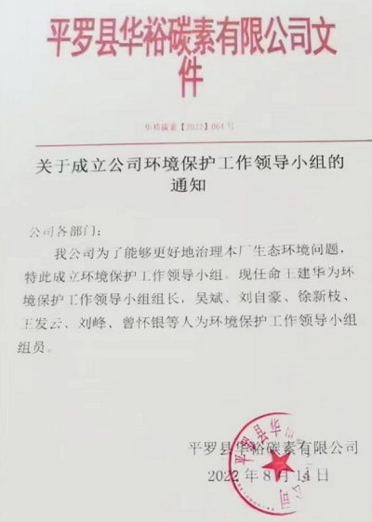

图10-1 环境管理制度文件
11 环评批复落实情况
环评批复落实情况见表11-1
表11-1 环评批复落实情况一览表
序号 | 环评批复要求 | 实际落实情况
1 | 本项目球磨机和焙烧窑在生产过程中产生粉尘污染必须采用环保除尘设施，确保粉尘达标排放 | 本次验收“年产3万吨电极糊”项目，未涉及球磨机和焙烧窑及相应环保除尘设施
2 | 本项目导热油锅炉和生活锅炉在生产过程中产生的废气必须采用环保除尘设施，确保废气达标排放 | 导热油锅炉利用煅煤炉尾气加热无废气产生，生活锅炉已拆除
3 | 本项目的废水主要为冷却循环水，全部冷却循环利用 | 生活污水经化粪池处理后排入园区污水管网
4 | 对生产噪声采取高噪声源设置在全封闭厂房内，并采取消音、减振等措施，确保厂界噪声达标排放。 | 已落实
5 | 生活垃圾集中统一处置。 | 已落实
6 | 制订因突发事件或不可抗拒因素造成污染事故的应急预案，切实落实安全评估和措施保障，力争将污染降低到最小程度。 | 已落实
7 | 对项目生产过程中产生的各种废物要严格按照《中华人民共和国固体废物污染环境防治法》进行贮存、处理，避免环境污染。 | 已落实
8 | 进一步提高项目清洁生产水平，实现环保与经济双赢 | 已落实
9 | 做好厂区绿化工作，改善区域生态环境。 | 已落实

12 验收监测结论

12.1 有组织排放废气监测结论
本次验收监测期间，主要对生产过程产生的有组织废气进行监测，均符合《大气污染物综合排放标准》（GB16297-1996）表2中二级标准排放要求及《工业炉窑大气污染物排放标准》（GB9078-1996）表4中“新、改、扩建的工业炉窑”的二级标准排放限值要求。
12.2 无组织排放废气监测结论

本次验收监测期间，主要对生产过程产生的无组织废气进行监测，监测结果均满足《大气污染物综合排放标准》（GB16297-1996）表2中二级标准排放要求。

12.3 噪声监测结论
本次验收监测期间，对厂界噪声昼间、夜间进行了监测，监测结果均满足《工业企业厂界环境噪声排放标准》（GB12348-2008）3类标准限值要求。
12.4 废水监测结论
本次验收监测期间，对生活污水的氨氮、化学需氧量进行了监测，监测结果均满足《污水综合排放标准》（GB8978-1996）表2中二级标准限值要求。

12.5 固体废物监测结论
本项目主要产生的固废为生活垃圾，生活垃圾收集后交由园区环卫部门统一处理。

12.6 总结论
本项目在采取有效的污染控制措施后，能确保废气、废水和噪声达标排放，固体废物得到妥善处置。本项目建成投入运行后能满足项目所在区域环境功能区划的要求，在严格落实设计及环评报告书中提出的各项污染防治措施后，从环境保护角度考虑，该项目建设是可行的。

编写： 审核： 签发：

日期： 日期： 日期：

宁夏净之蓝环保技术有限公司
（加盖专用章）

委 托 书

宁夏净之蓝环保技术有限公司：
根据《中华人民共和国环境保护法》及相关法律、法规和现行检测规范要求，现委托贵公司对我公司平罗县华裕碳素有限公司建设3万吨电极糊项目竣工环境保护验收检测进行检测并编制完成检测报告，我公司将积极提供条件配合贵公司完成检测工作，请贵公司进行科学、客观、公正的检测。

委托单位：平罗县华裕碳素有限公司
委托时间：2022年10月11日
（加盖专用章）

附件1
建设项目竣工环境保护“三同时”验收登记表
填表单位（盖章）： 填表人（签字）： 项目经办人（签字）：
建设项目 | 项目名称 |  |  |  | 年产3吨万电极糊项目 |  |  |  |  |  |  |  |  |  |  |  |  | 建设地点 |  |  | 宁夏平罗县工业园
建设项目 | 行业类别 |  |  |  | 碳素制品 |  |  |  |  |  |  |  |  |  |  |  |  | 建设性质 |  |  | 新建
建设项目 | 建设规模 |  |  |  | 3万吨电极糊 |  |  |  |  |  |  | 项目开工日期 |  |  |  | 2008年10月 |  |  |  |  |  |  |  | 投入试运行日期 |  |  | 2009年5月
建设项目 | 环评审批部门 |  |  |  | 平罗县环境保护局 |  |  |  |  |  |  | 批准文号 |  |  |  | 平环复[2008]14号 |  |  |  |  |  |  |  | 批准时间 |  |  | 2020年12月28日
建设项目 | 初步设计审批部门 |  |  |  | 宁夏回族自治区生态环境厅 |  |  |  |  |  |  | 批准文号 |  |  |  | 宁环函【2016】135号 |  |  |  |  |  |  |  | 批准时间 |  |  | /
建设项目 | 环保设施设计单位 |  |  |  | / |  |  | 环保设施施工单位 |  |  |  | / |  |  |  |  |  |  | 环保设施监测单位 |  |  |  |  | 宁夏净之蓝环保技术有限公司
建设项目 | 实际总投资 |  |  |  | 780（万元） |  |  |  |  |  |  | 实际环保投资（万） |  |  |  |  |  |  | 174（万元） |  |  |  |  | 所占比例（%） |  |  | 22.3%
建设项目 | 废气治理（万元） |  |  |  | 121 |  | 噪声治理 |  | 2（万元） |  |  |  |  | 废固治理 |  |  |  |  | 1（万元） |  |  |  |  | 工作时 |  |  | 2640h
建设单位 |  |  |  | 平罗县华裕碳素有限公司 |  |  | 邮政编码 |  | 753000 |  | 联系电话 |  |  | 15695024888 |  |  |  |  | 环评单位 |  |  | 石嘴山市环境保护研究所
污染源排放达标与总量控制（工业建设项目详填） |  | 污染物 |  |  | 现有工程 |  |  |  |  | 本工程 |  |  | 总体工程
 |  |  |  |  | 实际排放量（1） | 许可排放量（2） |  |  |  | 预测排放量（3） |  |  | “以老带新”消减量（4） |  |  |  | 厂区平衡代替本工程消减量（5） |  |  |  |  |  | 预测排放总量（6） |  |  | 排放增减量（7）
 |  | 废水 | 化学需氧量 |  | / | / |  |  |  | /  / |  |  | / |  | / |  | / |  |  | / |  |  | / |  | / | / |  | /
 |  | 废水 | 氨氮 |  | / | / |  |  |  | /  / |  |  | / |  | / |  | / |  |  | / |  |  | / |  | / | / |  | /
 |  | 废气 | 二氧化硫
 |  | 废气 | 工业粉尘
 |  | 废气 | 烟 尘
 |  | 废气 | 沥青烟气

注：1、排放增减量：（+）表示增加，（-）表示减少；2、（7）=（3）-（4）-（5），（6）=（1）-（4）+（3）；3、计量单位：废水排放量─万吨/年；废气排放量─万标立方米/年；工业固体废物排放量─万吨/年；水污染物排放浓度─毫克/升；大气污染物排放浓度─毫克/立方米；水污染物排放量─吨/年；大气污染物排放量─吨/年。

附件2

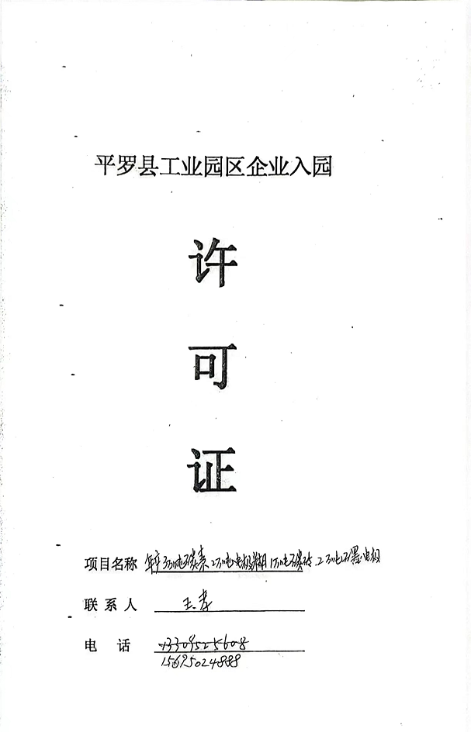

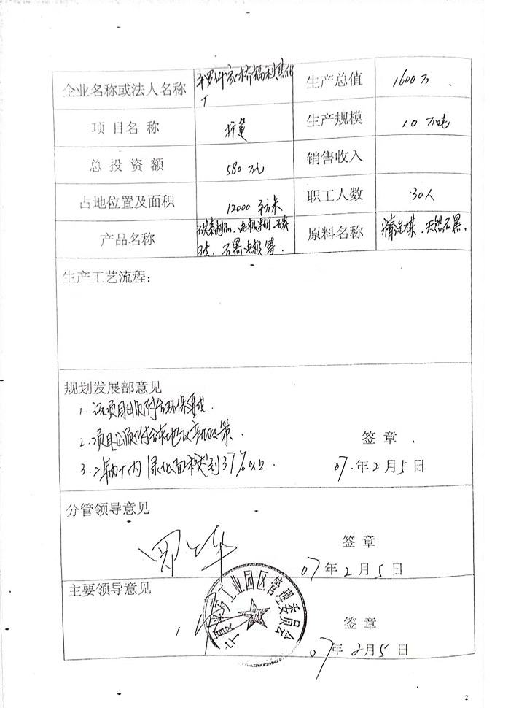

附件3

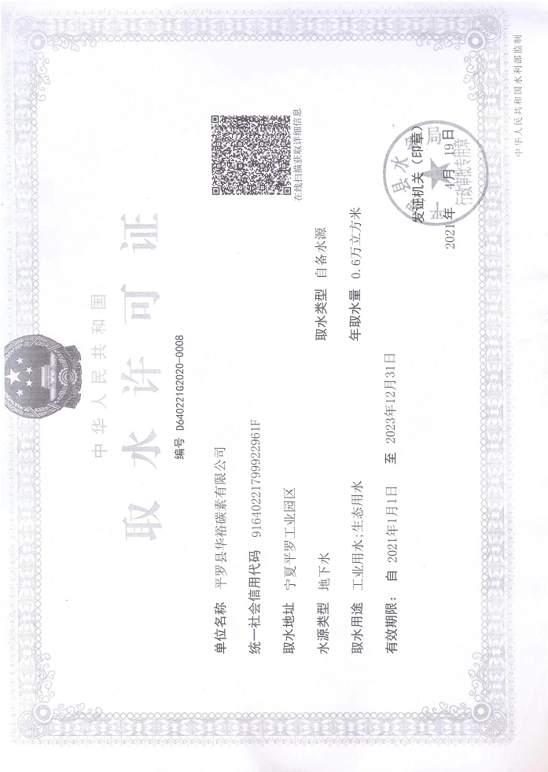

附件4
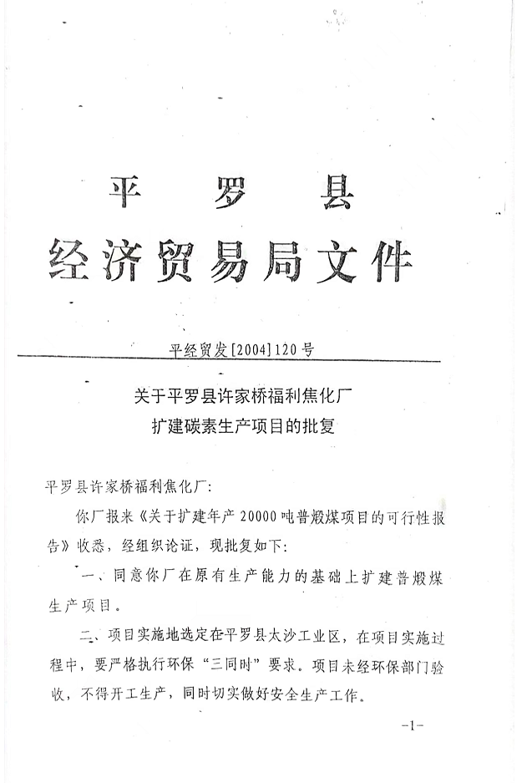
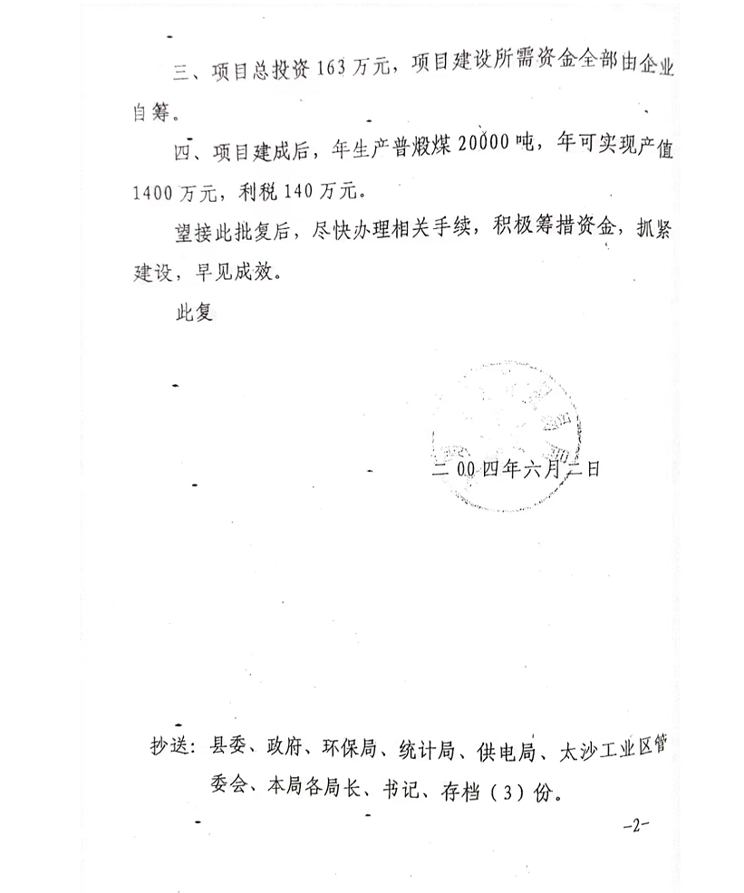

附件5
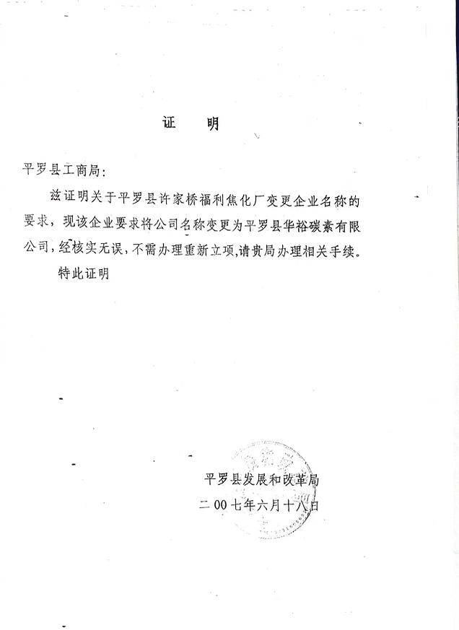

附件6 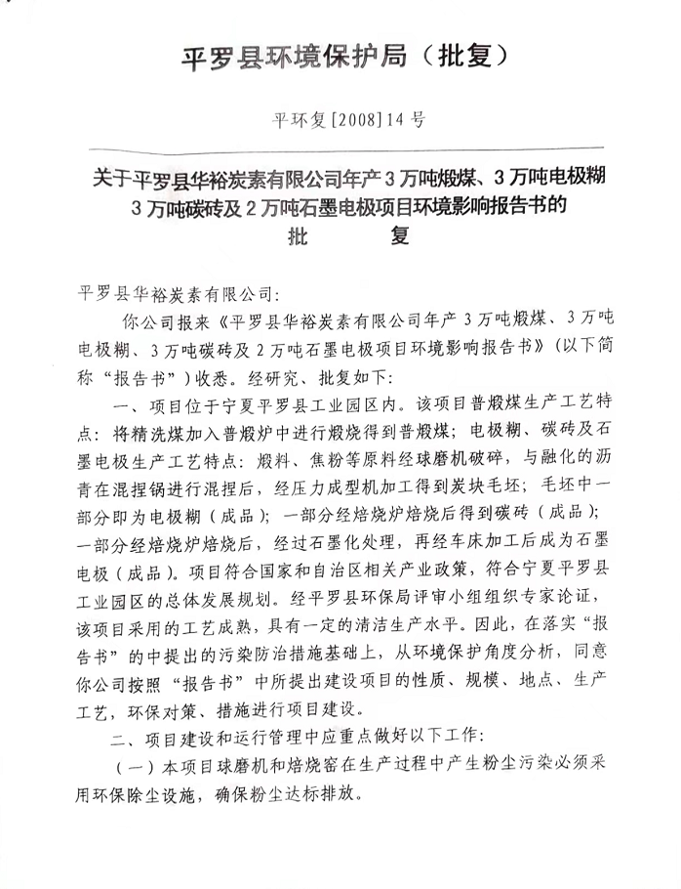

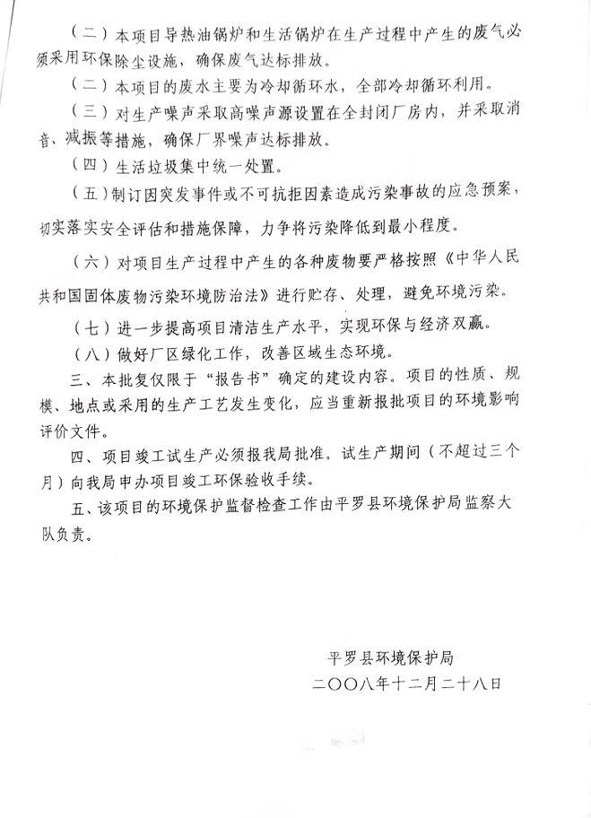
附件7
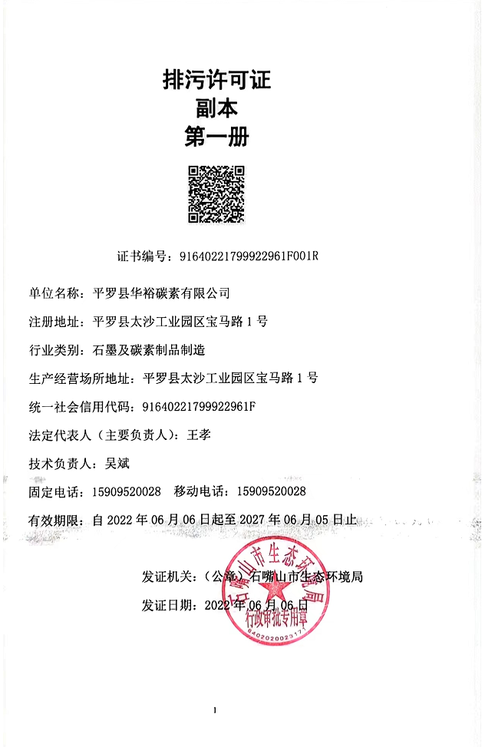
附件8
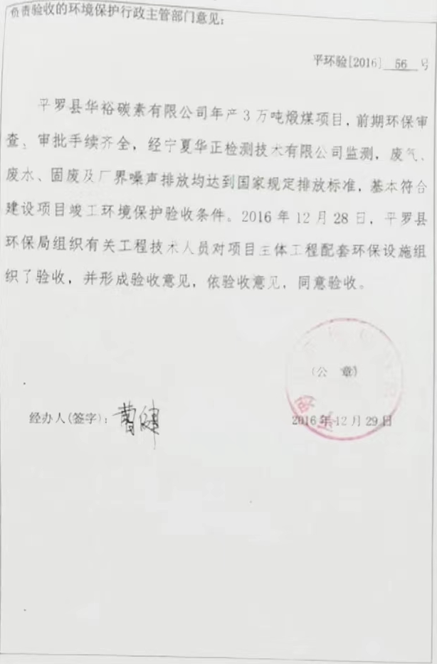
附件9
